BAB II

TINJAUAN PUSTAKA

- Sistem Pelumasan Mesin Induk
Sistem pelumasan adalah suatu cara kerja yang teratur antara bagian utama pelumasan dengan minyak pelumas untuk melakukan pelumasan sehingga mencapai tujuan, yaitu bagian-bagian yang perlu dilumasi. Bila dua permukaan logam ditekan dan kemudian digerakkan maka akan timbul gesekan. Gesekan mekanis makin besar bila permukaannya dalam keadaan kering. Bila antara dua permukaan itu ada lapisan pelumas sehingga kontak langsung antara kedua permukaan logam itu diperkecil, maka gesekan itu akan turun. Oleh karena itu untuk memperkecil gesekan, maka diberikan lapisan pelumas sehingga gesekan yang terjadi adalah dengan molekul-molekul pelumas. (W.J.S. Poerwadarminta, 2010)
Sistem pelumasan pada mesin diesel pada dasarnya sama dengan pelumasan yang ada pada mesin bensin. Mesin diesel relative lebih banyak menghasilkan karbon daripada mesin bensin selama pembakaran, jadi diperlukan saringan oli (oil filter) yang dirancang khusus. Sistem pelumasan mesin diesel dilengkapi dengan pendingin oli (oil cooler) untuk mendinginkan minyak pelumas, karena mesin diesel temperature kerjanya sangat tinggi dan bagian-bagian yang bergerak juga kerjanya lebih berat dari pada yang ada pada motor bensin.
Motor diesel membutuhkan minyak pelumas atau oli yang jenisnya berbeda dengan minyak pelumas pada mesin bensin, jadi pastikan bahwa minyak pelumas yang digunakan jenisnya tepat. Apabila minyak pelumas mesin bensin digunakan pada mesin diesel, maka mesin akan cenderung cepat aus yang nantinya akan berujung dengan kerusakan dan penggantian komponen-komponen mesin. (Sumber : Rahmad Hidayat, 2013. Sistem pelumasan mesin diesel)

- Macam-Macam Sistem Pelumasan
Sebagai salah satu cara untuk menjaga komponen mesin dari kerusakan, sistem pelumasan memiliki beberapa jenis tergantung dari kebutuhan mesin yang akan diberikan perlakuan pelumasan. Pelumasan pada mesin diesel dapat dibedakan menjadi 2 jenis, yaitu :

- Sistem pelumasan kering. (Dry Sump System)
Sistem pelumasan motor yang tidak memanfaatkan karternya sebagai penampung minyak pelumas, tetapi menggunakan tanki tersendiri diluar motor. Minyak pelumas yang jatuh kedalam sump, selanjutnya dialirkan dengan pompa, melalui sebuah filter, dan dikembalikan lagi kedalam tangki supply yang terletak diluar daripada motor tersebut. Pompa ini mempunyai kapasitas yang besar, sehingga dapat mengosongkan samasekali sumpnya. Padaumumnya dengan system ini di pergunakan sebuah oil cooler, baik yang menggunakan air atau udara sebagai media pendinginan untuk keperluan pendinginan dari minyak pelumas. (Sumber: Lutfi Jauhari, 2012. Sistem Pelumasan Pada Motor Diesel)
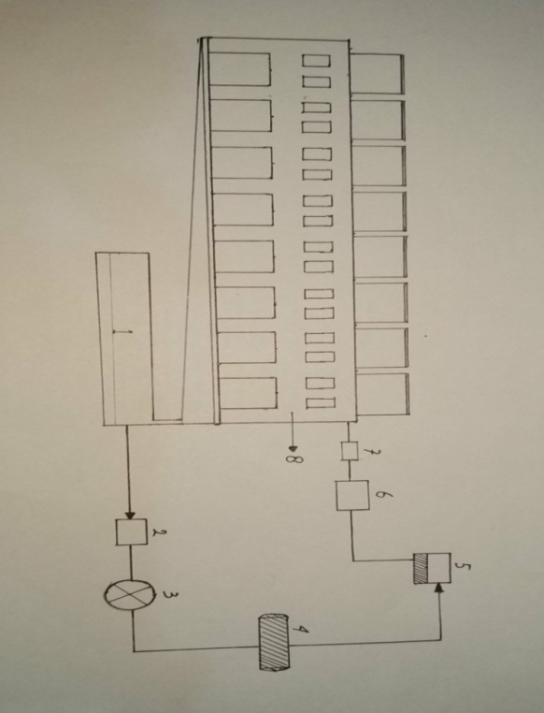
Gambar 2.1.Sistem Pelumasan Sump Kering (MV.Meratus Batam)
Sumber: MV. Meratus Batam, (2017) Sistem Pelumasan
Keterangan:
- Tangki penampungan
- Filter
- Oil pump
- Pendingin
- Tanki ekspansi (penampung minyak)
- Filter
- Pengatur tekanan minyak lumas
- Bagian mesin yang dilumasi

- Sistem pelumasan basah (Wet sump system)
Sistem pelumasan sump basah ialah system pelumasan motor yang memanfaatkan karternya sebagai penampung minyak pelumas. Dalam system ini dibagian bawah daripada karter sebuah piringan (pan) yang juga merupakan tangki supply dan adakalanya sebagai alat pendingin untuk minyak pelumasnya, minyak yang jatuh menetes dari silinder dan bantalan-bantalan, kembali ketempat ini, untuk selanjutnya dialirkan kembali dengan sebuah pompa minyak kedalam system pelumasanya. (Sumber: Lutfi Jauhari, 2012. Sistem Pelumasan Pada Motor Diesel)
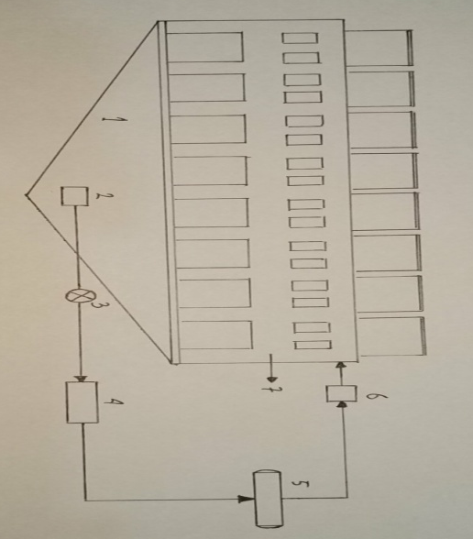
Gambar 2.2 Sistem Pelumasan Sump Basah
Sumber: Lutfi Jauhari, (2012) Sistem Pelumasan Pada Motor Diesel
Keterangan :
- Tangki penampungan
- Saringan hisap (strainer)
- Pompa minyak pelumas (Pompa di dalam karter)
- Saringan (filter)
- Pendingin minyak pelumas
- Katup pengatur tekanan minyak pelumas
- Bagian mesin yang dilumasi
Sebagai salah satu cara untuk menjaga komponen mesin dari kerusakan, system pelumasan basah di bagi menjadi beberapa jenis tergantung dari kebutuhan mesin yang akan diberikan pelumasan, macam – macam dari system pelumasan basah adalah:
- Sistem celup
Merupakan system pelumasan yang paling sederhana. Sistem ini tidak menggunakan komponen tambahan untuk mensirkulasi oli kebagian mesin yang membutuhkan pelumasan. Batang penggerak (conecting rod) didesain sedemikian rupa sehingga dapat membawa sedikit oli yang akan memancar (percikan) kedinding silinder akibat gaya sentrifugal dari putaran poros engkol. Desain pada batang seher berbentuk seperti sendok, dapat membawa minyak pelumas dan akan memercikan ke area dinding silinder untuk melumasi piston. Sistem ini umumnya ditemukan pada mesin dengan posisi katup disamping (side Valve). Karena pada konstruksi mesin Side Valve, semua bagian penting dari mesin yang perlu dilumasi berada di bawah mesin jadi tidak diperlukan pompa oli untuk mengirim oli ke head silinder. (Sumber: Otonao, 2017. Sistem Pelumasan Wet Sump dan Dry Sump)

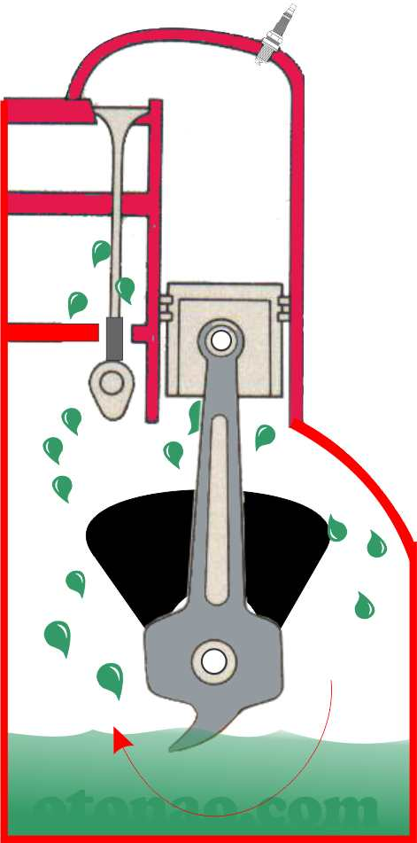
Gambar 2.3 SistemCelup
Sumber: Otonao, (2017) Sistem Pelumasan Wet Sump dan Dry Sump

- Sistem tekan
Minyak pelumas ditampung di karter mesin pada ruang engkol, oli di pompa keseluruh bagian mesin yang membutuhkan pelumasan dan kemudian kembali keruang karter. Jika anda pernah mendengar istilah tunggu oli naik saat memanaskan mesin, maksudnya adalah menunggu hingga sekiranya oli sudah cukup melumasi bagian poros cam yang biasanya berada lebih tinggi dari posisi karter (untuk mesin tegak). (Sumber: Otonao, 2017. Sistem Pelumasan Wet Sump dan Dry Sump)

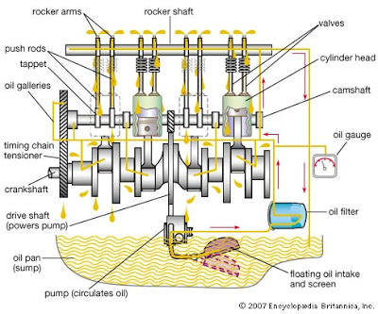

Gambar 2.4 Sistem Tekan
Sumber: Otonao, (2017) Sistem Pelumasan Wet Sump dan Dry Sump

Komponen Sistem Pelumasan Mesin Induk
Sebagian besar komponen mesin yang bergerak memerlukan pelumasan, halini dimaksudkan agar komponen – komponen mesin tidak cepat aus dan kinerja mesin tetap terjaga, melancarkan komponen mesin yang bergerak atau berputar, dan mengurangi panas yang timbul. Adapun komponen system pelumasan meliputi:

- Pendingin Oli
Umumnya pendingin oil (LO cooler) yang digunakan pada mesin diesel adalah sejenis dengan pendingin air. Tergantung pada tipe mesin, LO cooler dapat ditempatkan di depan mesin, di samping atau di bawah radiator. Minyak pelumas dipompa oleh LO pump dan bersirkulasi melalui LO filter, oil pan dan oil cooler. Minyak pelumas di dinginkan oleh air pendingin mesin yang ada disekelilingnya selama mengalir di dalamintisaluranminyakpelumas di dalamLO cooler. Dan kemudianmengalirkesaluranminyakutamapadamesin.Pendingin oil (LO cooler)padaumumnyadilengkapidenganrelief valveuntukmencegahterjadinyakerusakankarenakenaikanviskositasminyakpadatemperaturrendah.(Sumber:RahmadHidayat, 2013. SistemPelumasanMesin Diesel)

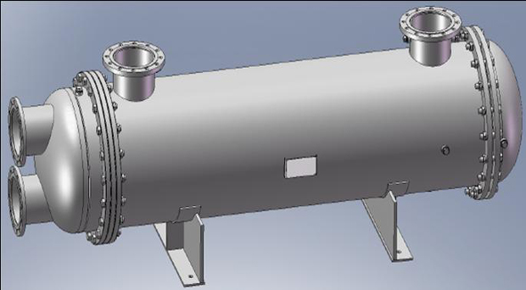

Gambar 2.5LO Cooler

Sumber: Dynamic Descaler (2015) Gas & oil cooler

- PompaOli(LO Pump)
Dalamsistempelumasanpompaoliatau LO Pumpberfungsiuntukmenghisapminyakpelumasdaribakolidanmenekanataumenyalurkankebagian-bagianmesin yang bergerakdengantujuan agar bagianbagiantersebutdapatterlumasidenganoli.(Sumber:RahmadHidayat, 2013. Pompaoli / LO Pump)

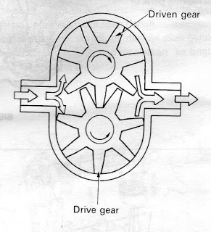
Gambar 2.6 Pompa minyak lumas jenis roda gigi
Sumber : Dr. Miauwww(2016) JenisPompaOli

- SaringanMinyakLumas
Minyak lumas yang keluar dari mesin dalam keadaan panas dan kemungkinan mengandung kotoran besi atau lainnya. Oleh karena itu, untuk membersihkan minyak pelumas dari kotoran-kotoran padat tersebut digunakan sebuah saringan / filter. Fungsisaringanoliuntukmenyaringkotoran yang ditimbulkandarigesekanmesin agar tidaikutberedarpadasistempelumas.Kotoranpadaolidapatberupagramatauserpianlogamakibatbagian yang ausmaupunendapankarbon yang dibawaholiselamabersirkulasi.(Sumber:Kurniawan, 2012. Saringanoli / oilfilter)

Gambar 2.7SaringanMinyakLumas
Sumber: MV MeratusBatam (2017) Oil filter

- LO Purifier
Purifer merupakan alat yang digunakan untuk memisahkan minyak pelumas dari kotoran padat dan air. Purifer ini bekerja secara sentrifugal, prinsip kerjanya adalah berdasarkan dari perbedaan berat jenis antara minyak lumas, air dan kotoran padat.Minyak lumas yang berada dalam sump tank dihisap oleh pompa, lalu masuk ke pemanas, untuk dipanaskan. Pemanas disini dipergunakan apabila memasuki daerah pelayaran yang bersuhu rendah. Karena MV. MERATUS BATAM hanya bertugas pada daerah beriklim tropis, maka pemanas tidak dipergunakan. Temperatur minyak lumas dari sump tank kira-kira 60°C sudah bisa dibersihkan oleh purifier.

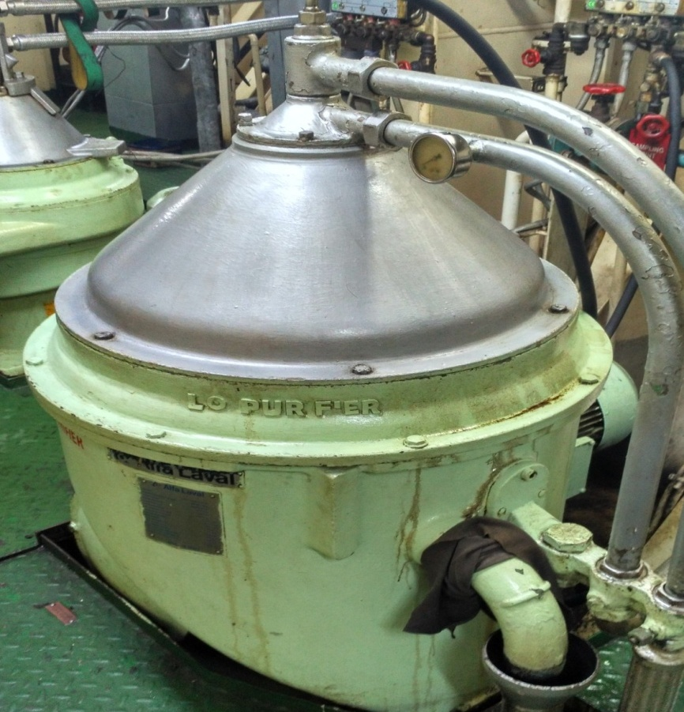

Gambar2.8LO Purifier
Sumber: MV MeratusBatam (2017) Lo Purifier

- PrinsipKerjaSistemPelumasanMesinInduk

Olidiangkatdaribakoli(carter),olehsuatusedotan, daripompaoli yang digerakkanolehperputaranrodagerigi yang dikopelkandenganperputaranporosengkol, melaluipipahisap.Dari pompaoli, disalurkanmelaluipipapembagi, kemudiandialirkankesuatu media pendinginan.Dalamhal yang terakhiriniolihanyadisalurkankedalampipa yang cukuppendeksaja.Dari inikotoranoli yang mungkinterbawa, baikdariluarmaupunsirkulasidi dalammesinsendiri.Sistempelumasanpadarocker armdariklep, didapatkanmelaluicamp shaft, danpush rodlangsungmenembus baud pengaturjarakrocker arm(Rocker Arm Bearing)kemudianmeneteskeluarsejenakditampungbak per klep, melaluicelahantarapush roddanpipapelindungpush rod, olimengalirkebawahmenujukebakcharter. Untukpelumasanada metal-metal danjugadinding-dindingsilinder, olidisalurkanmelaluipipakapiler yang terdapatdalamdindingcharter ( crank case),jugamasukkedalampipa yang sejenisdengan(crank case).(Sumber: Muhammad Rijal, 2017. Prinsipdan Cara KerjaSistemPelumasanpada Engine)
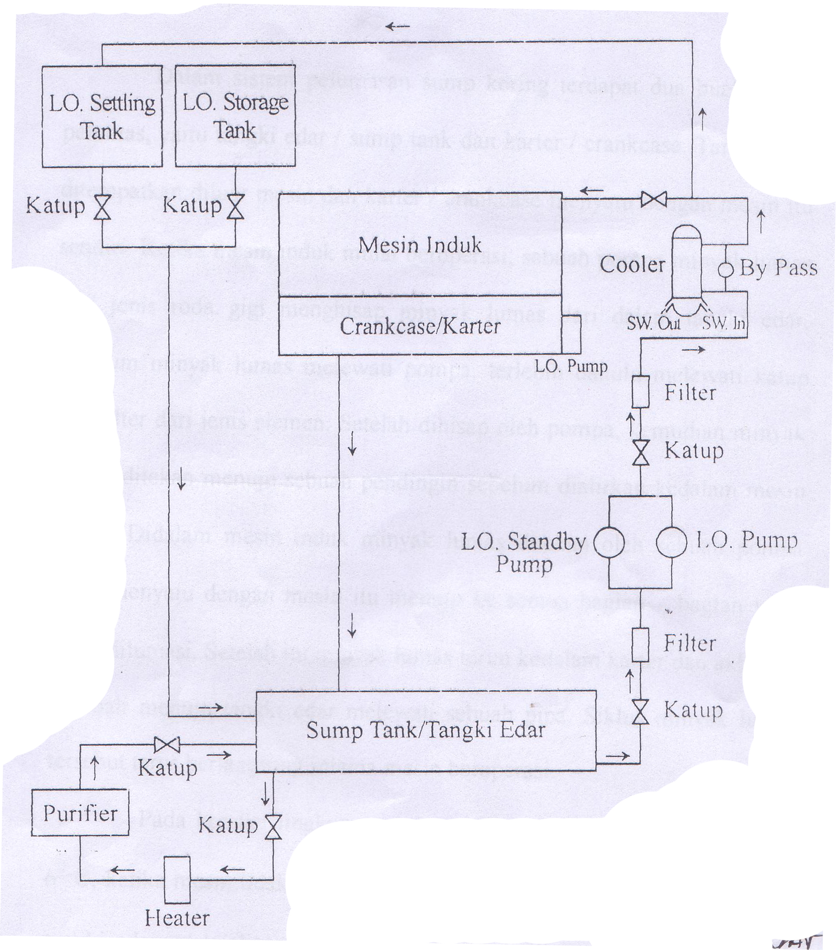

Gambar2.9PrinsipKerjaSistemPelumasan
Sumber: MV MeratusBatam (2017) Lubrication System

